ПНИПУ

Пермский национальный исследовательский политехнический университет

Лабораторная работа

"Задача о восьми ферзях"

Выполнил студент ИВТ-23-2б

Меновщиков Глеб Николаевич

Проверила:

Доцент кафедры ИТАС

Ольга Андреевна Полякова

2024

**Задача:** расставить ферзей на каждой строке шахматной доски так, чтобы они не били друг друга.

Анализ:

1. Нам дана доска 8 на 8. Соответственно, всего должно быть 8 ферзей.
2. Для решения мною будут написаны 3 функции. 1 – для вывода доски, 2 – для проверки клетки на возможность установки ферзя. 3 – для установки ферзя.
3. В результате работы, программой будет выведен первый возможный вариант постановки. Однако, в результате написания программы мною была выявлена возможность вывода всех вариантов постановки и их количество. Для этого требуется в указанном месте вместо true написать false.

Программа на C++:

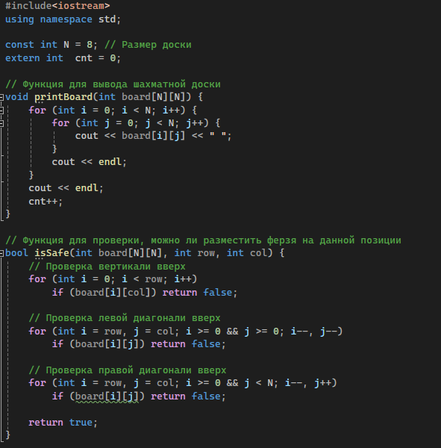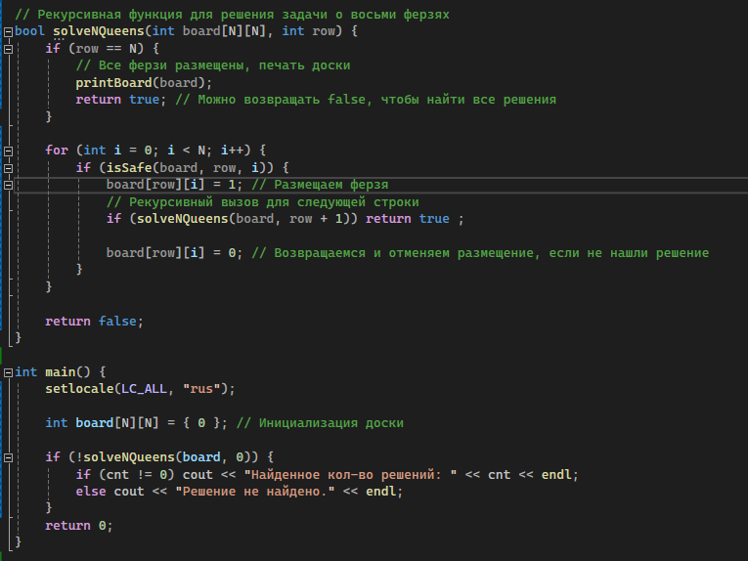

Первый возможный результат: Последний возможный рез. и кол-во реш.:

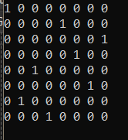 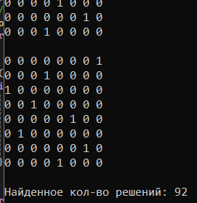

Блок-схема:

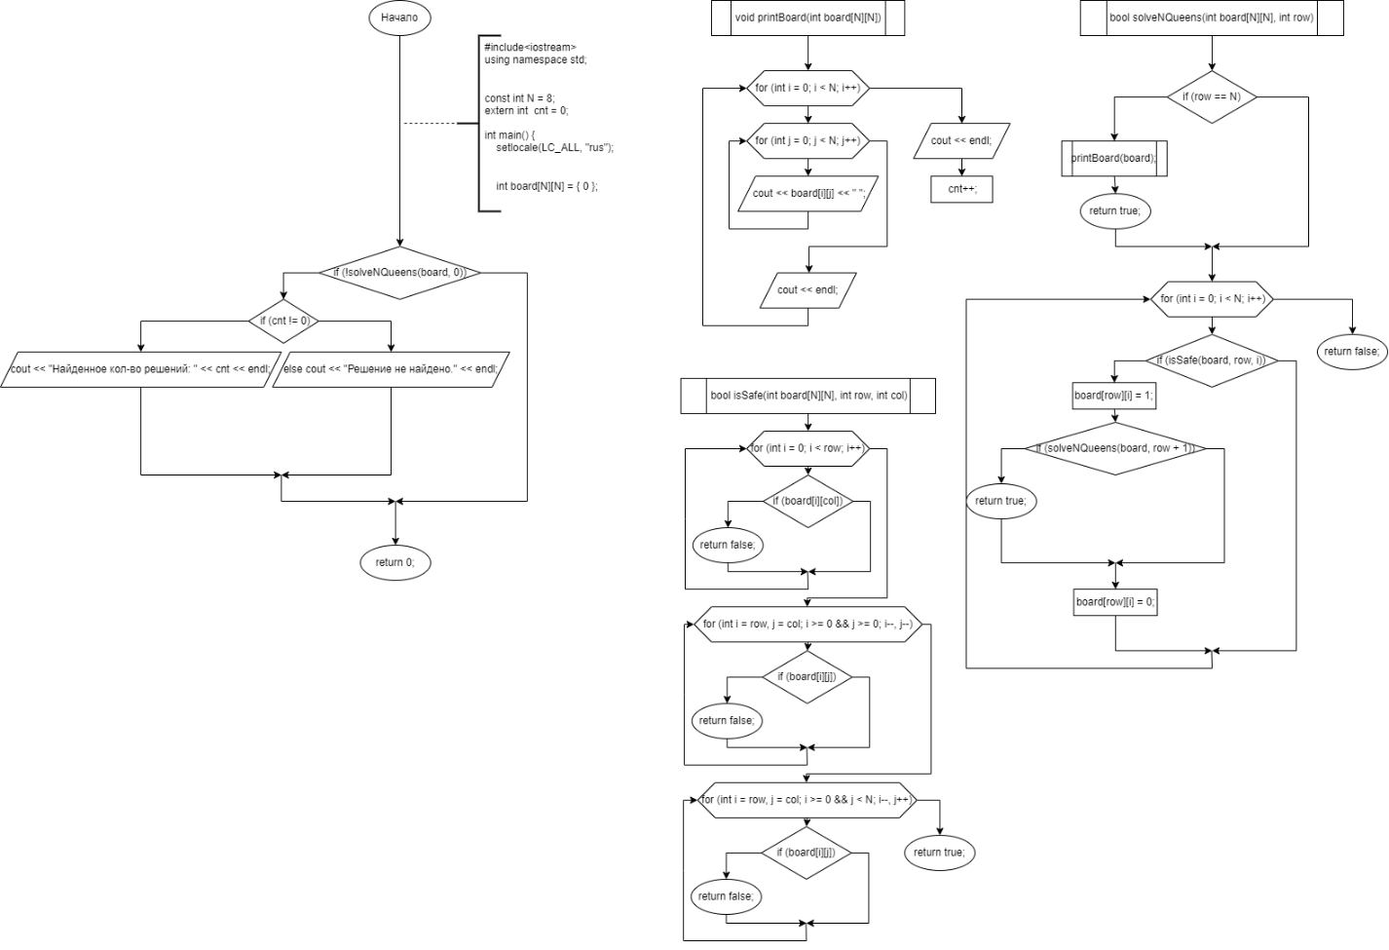

Ссылка на GitHub:

[Github 8 Ferzei](https://github.com/Gpushak/Cpp_University_Projects/blob/e408d3e0b242b9acc535d5045cf51433e5956291/Labi2Kyrs/6%20laba/8Ferz.cpp)